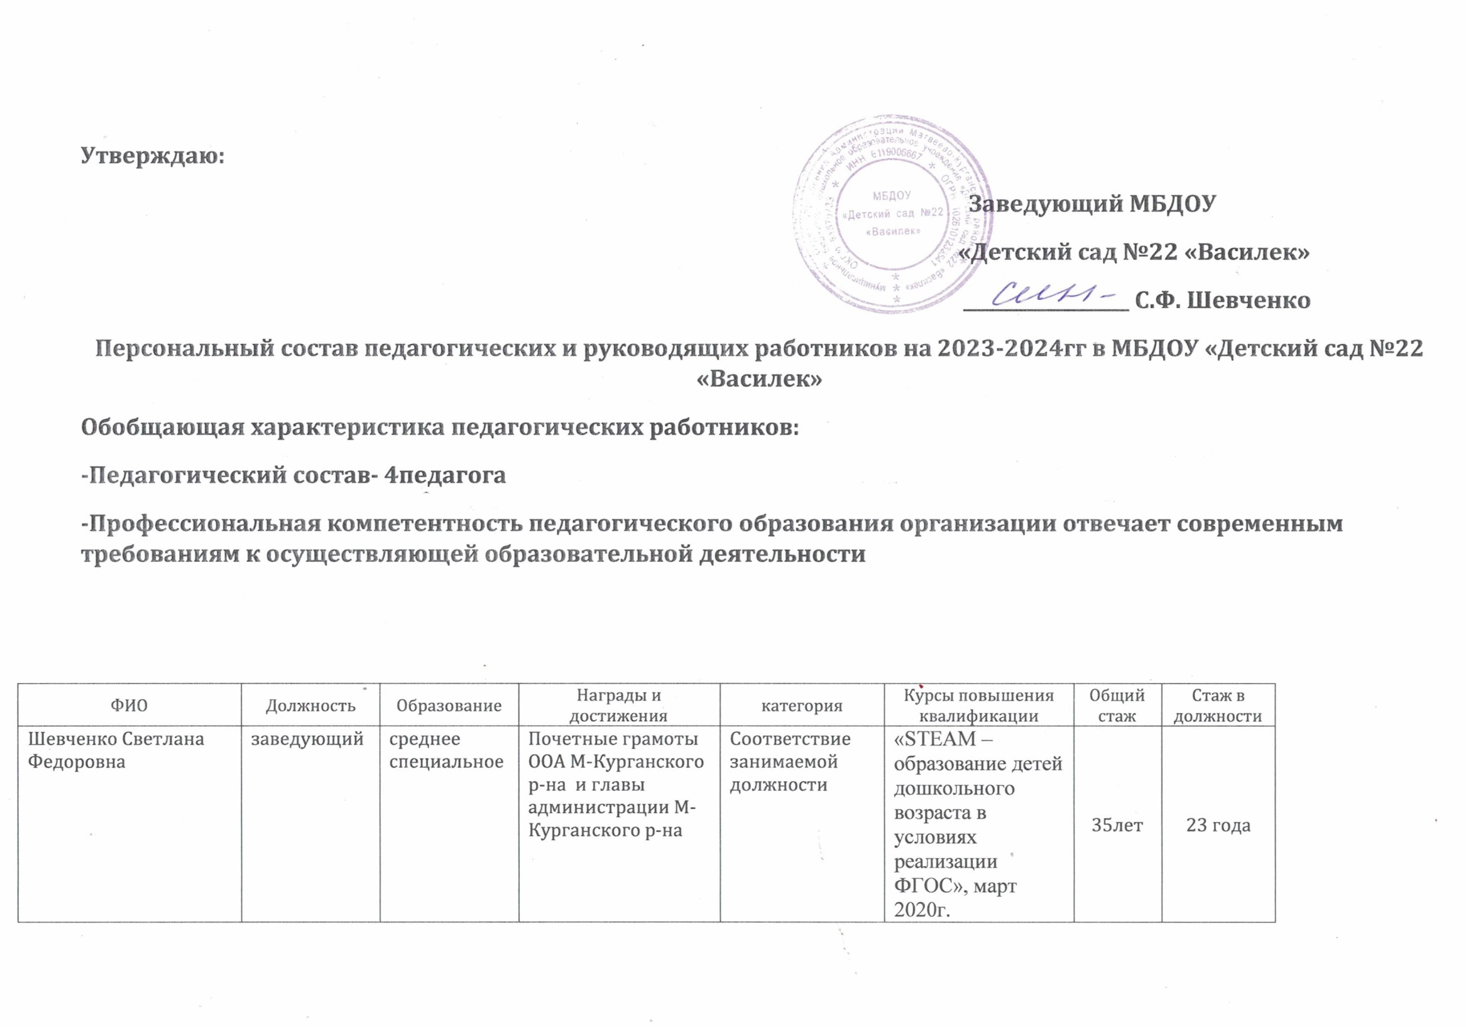 Утверждаю:
Заведующий МБДОУ
«Детский сад №22 «Василек»
__________________ С.Ф. Шевченко
Персональный состав педагогических и руководящих работников на 2023-2024гг в МБДОУ «Детский сад №22 «Василек»
Обобщающая характеристика педагогических работников:
-Педагогический состав- 4педагога
-Профессиональная компетентность педагогического образования организации отвечает современным требованиям к осуществляющей образовательной деятельности

ФИО | Должность | Образование | Награды и достижения | категория | Курсы повышения квалификации | Общий стаж | Стаж в должности
Шевченко Светлана Федоровна | заведующий | среднее специальное | Почетные грамоты ООА М-Курганского р-на и главы администрации М-Курганского р-на | Соответствие занимаемой  должности | «STEAM –образование детей дошкольного возраста в условиях реализации ФГОС», март 2020г. | 35лет | 23 года
Родная Елена Михайловна | воспитатель | среднее специальное | Почетная грамота ООА М-Курганского р-на | 1 квалификационная категория Приказ№40 от 24.01.2020г | «Реализации содержания дошкольного образования в условиях реализации ФГОС ДО», май 2018г. | 25лет | 14лет
Лапшичёва Татьяна Владимировна | воспитатель | среднее специальное | Почетная грамота ООА М-Курганского р-на | 1 квалификационная категория Приказ№40 от 24.01.2020г | «Патриотическое воспитание дошкольников в системе работы педагога дошкольной образовательной организации», март 2022г | 25лет | 25 лет
Загинайло Виктория Ивановна | музыкальный руководитель | высшее |  |  | «Музыкальное образование», сентябрь 2022г | 17 лет | 1год

